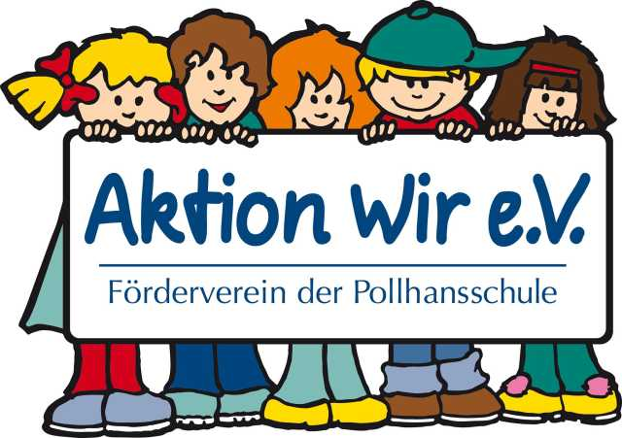
Aktion Wir e.V.
Förderverein für Kinder, Eltern
und Lehrer der Pollhansschule

_______________________________________________________________________________________

Liebe Eltern, liebe Schüler der 3. und 4. Klassen,

auch in diesem Jahr bieten wir wieder Selbstbehauptungskurse für Mädchen und Jungen an, in denen diese lernen:

- ihre eigenen Stärken zu erkennen
- sich selbst zu behaupten
- NEIN zu sagen
- wie man sich in unangenehmen oder gefährlichen Situationen am besten verhält

und vieles andere mehr.

Die Kursleitungen werden von speziell qualifizierten Trainern übernommen. Dabei werden die Mädchen und Jungen getrennt voneinander unterrichtet.

Die Kurse finden wie folgt in der großen Turnhalle (3-fach Halle) an der Pollhansschule statt:

Samstag, 25.04.2026 9.00 - 14.00 Uhr
Sonntag, 26.04.2026 9.30 - 14.00 Uhr (inkl. einer Präsentation für die Eltern,
genaue Infos zum Ablauf folgen)

Zu dem Kurs sollen die Kinder bequeme Kleidung und Hallenturnschuhe anziehen und bitte gebt den Kids einen Snack und Getränke für die Mittagszeit mit.

Die Teilnehmerzahl ist insgesamt auf 24 Kinder begrenzt. Sollten wir mehr Anmeldungen als verfügbare Plätze erhalten, werden wir die Plätze bevorzugt an Kinder von Mitgliedern vergeben. Sollten dann noch freie Plätze übrig sein, entscheidet das Los.

Die Kosten liegen regulär bei ca. 72,- Euro pro Kind. Davon trägt der Förderverein aber den größten Teil, sodass wir die Kursteilnahme für Mitglieder des Fördervereins für 20,- Euro und für Nichtmitglieder für
30,- Euro anbieten können.

Zur Planung der Kurse bitten wir um Anmeldung und das Ausfüllen der Einzugsermächtigung für den entsprechenden Beitrag (siehe Anlage). Wer diese Veranstaltung nutzen möchte, um Mitglied im Förderverein zu werden, mache auf der beigefügten Anmeldung das Kreuz an die richtige Stelle.
Die Rücklaufzettel bitte bis zum 27.03.2026 im Sekretariat der Schule abgeben oder abgeben lassen.

Euer Vorstandsteam vom Förderverein Wir e.V.

Aktion Wir e.V.
Förderverein für Kinder, Eltern
und Lehrer der Pollhansschule

Teilnahme- und ggf. auch Mitgliedserklärung

Name des Kindes: ………………………………………………………………………………………………………... m/w: ……………………..

Klasse: …………………………………………………………………………………………………………………………………………………………..

Name eines Elternteils: …………………………………………………………….…………………………………………………………………..

Straße: ………………………………………………………………………………………………………………………………………………………….

PLZ / Wohnort: ……………………………………………………………………………………………………………………………………………..

Telefonnummer: …………………………………………………………………………………………………………………………………………..

Email: ……………………………………………………………………………………………………………………………………………………………

Bankinstitut: ………………………………………………………………………………………………………………………………………………….

IBAN: ……………………………………………………………………………………………………… BIC: ……………………………………………..

Gegebenenfalls Kontoinhaber, falls abweichend: ………………………………………………………………………………………….

- Mein Kind möchte an dem Kurs teilnehmen. Wir sind bereits Mitglied und ermächtigen den Förderverein zum Einzug von 20,- Euro

- Mein Kind möchte an dem Kurs teilnehmen. Wir sind kein Mitglied im Förderverein und ermächtigen hiermit zum Einzug der Kursgebühr von 30,- Euro

- Wir möchten jetzt Mitglied im Förderverein werden und ermächtigen diesen zum Einzug des Jahresbeitrages i. H. v. 20,- Euro und der Kursgebühr von 20,- Euro (zus. 40,- Euro) und hätten gerne ein kostenloses T-Shirt in (bitte ankreuzen):

Größe 122/128 dunkelblau/blaue Schrift oder dunkelblau/rosa Schrift
Größe 134/146 dunkelblau/blaue Schrift oder dunkelblau/rosa Schrift
Größe 152/164 dunkelblau/blaue Schrift oder dunkelblau/rosa Schrift

……………………………………………………………… …………………………………………………………………………..
Ort, Datum Unterschrift
Datenschutzerklärung

Wir, der Förderverein der Pollhansschule „Aktion Wir e.V.“, Jahnstraße 15, 33758 Schloß Holte-Stukenbrock sind Verantwortlicher für die Erhebung, Verarbeitung und Nutzung Ihrer persönlichen Daten im Sinne der DSGVO bei Beantragung der Mitgliedschaft.
Sie geben uns z.B. Name, Vorname, E-Mail sowie Bankverbindung mit Ihrem Mitgliedschaftsantrag an. Damit ermöglichen Sie uns die Mitgliedschaft ordnungsgemäß abzuwickeln und Sie diesbezüglich zu informieren.
Ihre personenbezogenen Daten leiten wir nur im Zusammenhang mit dem für den Mitgliedantrag nötigen Zahlungsprozess weiter; eine andere Weitergabe erfolgt nicht.
Ihre personenbezogenen Daten bewahren wir solange auf, wie es für die Mitgliedschaft nötig ist und solange wir aufgrund gesetzlicher Vorschriften dazu verpflichtet sind.
Der Gesetzgeber gewährt Ihnen zum Schutz Ihrer personenbezogenen Daten folgende Rechte:
- Sie haben das Recht, Auskunft über Ihre bei uns gespeicherten personenbezogenen Daten von uns zu verlangen
- Sie haben das Recht, unrichtige Daten berichtigen oder vervollständigen zu lassen
- Sie haben das Recht, Daten löschen zu lassen, sofern dies technisch möglich ist und gesetzliche Aufbewahrungsfristen oder die Durchführung der Mitgliedschaft dem nicht entgegenstehen
- Sie haben das Recht, Ihre Daten nur eingeschränkt verarbeiten zu lassen
- Sie haben zudem das Recht auf Datenübertragbarkeit und auf Beschwerde bei der zuständigen Datenschutzbehörde
Um Ihre Rechte geltend zu machen, melden Sie sich bitte postalisch bei uns oder per E-Mail an info@aktion-wir.de

Stand der Datenschutzerklärung: Mai 2018

